Wchodząc na stronę https://zoom.us/ w prawym górnym rogu znajdą Państwo zakładkę, za pomocą której można się zarejestrować bezpłatnie:

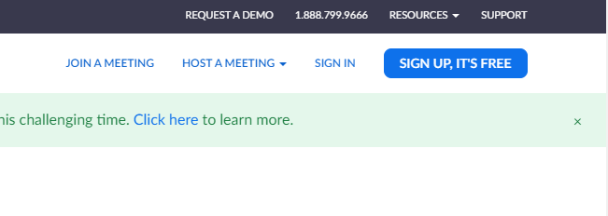
Następnie należy wybrać dogodną dla Państwa metodę rejestracji, poprzez email lub poprzez Facebook, ja osobiście rejestruję się za pomocą Facebook.
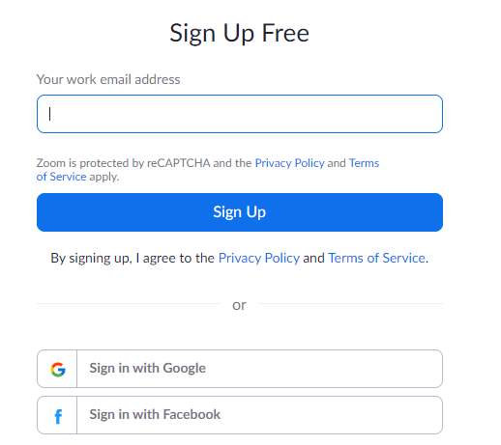

Po zarejestrowaniu się możecie Państwo po wybraniu zakładki „Host a meeting” (zorganizowanie spotkania) uszczegółowić czy lekcja ma odbywać się jedynie z użyciem głosu, czy również wizji. Oczywiście dla uczniów najlepszą wersją jest ta, dzięki której mają oni kontakt wzrokowy i głosowy ze swoim nauczycielem, a zatem „With Video on”.

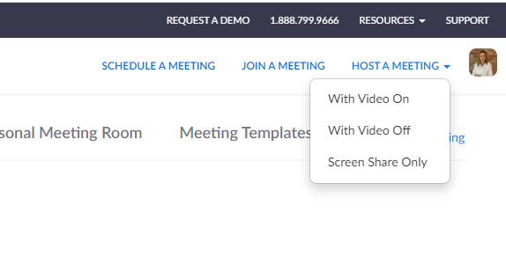
Po kliknięciu zakładki „Otwórz zoom”, pojawia się okno jak poniżej. Następnie należy zaakceptować użycie kamery i mikrofonu i możemy zapraszać uczniów na naszą lekcję. W tym celu należy kliknąć „Invite” (zaproś).
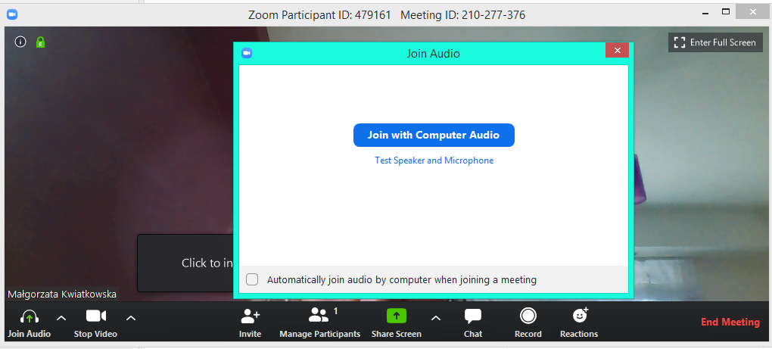

Po naciśnięciu przycisku „Zaproś” należy skopiować link do naszego spotkania z klasą i przekazać je młodzieży za pośrednictwem e-maila, lub np. grupy na Facebooku (ja osobiście tak robię).

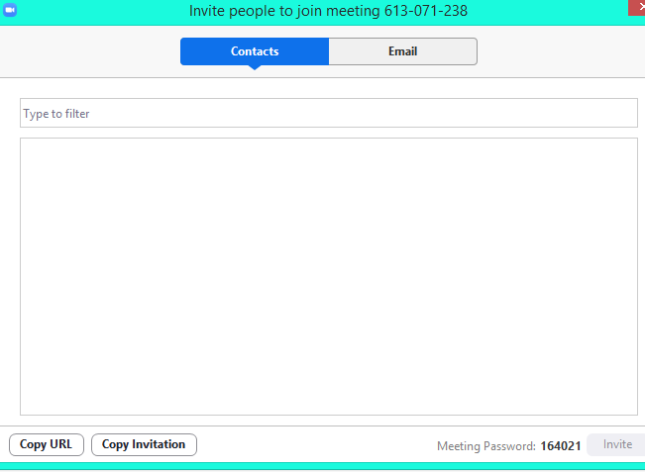

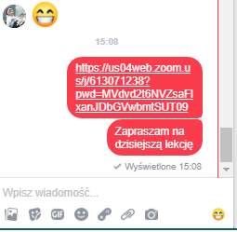
Uczniowie po kliknięciu na link meldują się na lekcji.

Aplikacja zoom ma kilka bardzo ciekawych funkcji. Możemy włączać i wyłączać dźwięk oraz obraz klikając na przyciski poniżej.
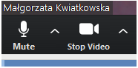

Ponadto możemy nagrać naszą lekcję („Record”), która zostanie zapisana w formie pliku mp4 i przesłać ja później nieobecnym uczniom do odsłuchania i obejrzenia.

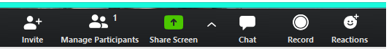

Moim zdaniem bardzo przydatnym udogodnieniem w pracy nauczyciela jest funkcja Udostępnij ekran (Share screen), dzięki której możemy wyświetlać prezentację wprost z naszego komputera,
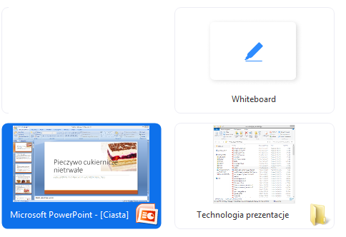

Lub za pomocą białej tablicy tłumaczyć zawiłe zagadnienia

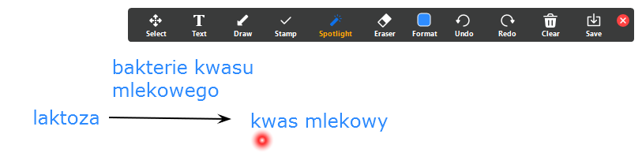
Mam nadzieję, że tym krótkim artykułem zachęciłam Państwa do korzystania z aplikacji zoom do pracy z uczniami. Jest ona prosta w obsłudze i daje wiele możliwości.

